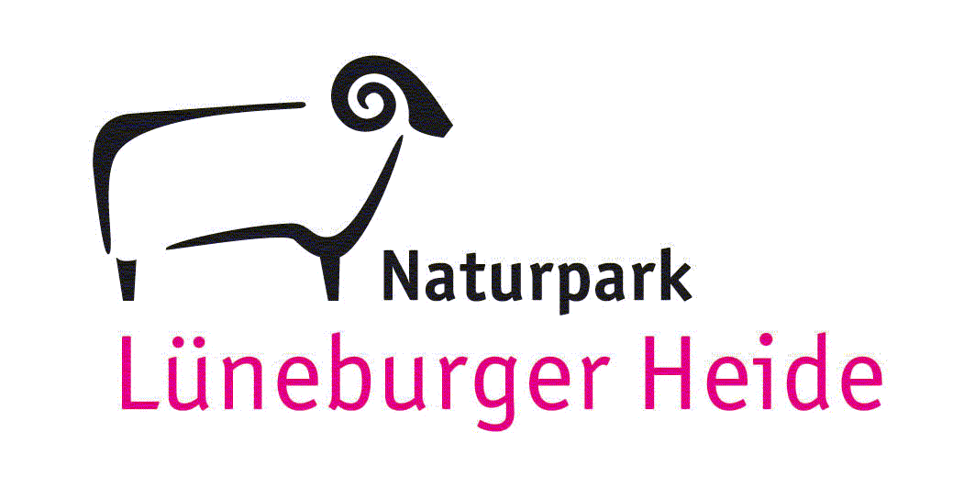
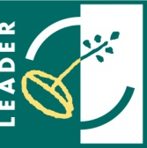
Bitte ausgefüllt abgeben bei:

Naturparkregion Lüneburger Heide
c/o Landkreis Harburg
Schloßplatz 6, 21423 Winsen (Luhe)
Tel. 04171 - 693-145
lina.dening@naturpark-lueneburger-heide.de

Informationen zum LEADER-Programm erhalten Sie bei Lina Dening bzw. finden Sie im Internet unter www.naturpark-leader.de
Datum:

Projektbeschreibung
Titel des Projekts:

Informationen zum Antragsteller:in

Institution / Antragsteller:in
Ansprechpartner:in:
Straße, Hausnummer:
PLZ, Ort :
Telefon:
E-Mail:
Rechtsform:
Vorsteuerabzugsberechtigung: | Ja  Nein
Ort der Investition (inkl. Flurstück):

Eigentumsverhältnisse des
Ortes:

Einverständniserklärung der Grundeigentümer:in: | Vorhanden

Projektkurzbeschreibung

- Zeitraum (geplanter Projektbeginn und Ende)
Zur Beschlussfassung der LAG müssen alle notwendigen Genehmigungen „ausgelotet“ sein. Bei Antragstellung beim ArL müssen alle Genehmigungen vorliegen. Der Antrag muss spätestens 3 Monate nach LAG Beschluss beim ArL eingereicht werden.

Umsetzungsstart des Projektes: | Geplanter Projektabschluss:
- Ausgangslage und Maßnahmenbeschreibung

Beschreiben Sie kurz die Ausgangslage sowie die Maßnahmen ihres Projektes (Mind. 2500 Zeichen- max. 5000 Zeichen). Weitere Anlagen, wie z.B. Fotos und Tabellen legen Sie dem Antrag bei.

- Bedeutung des Projekts für die Zielerreichung des Regionalen Entwicklungskonzepts der LEADER-Naturparkregion Lüneburger Heide 2023-2027:

Bitte erläutern Sie den Beitrag Ihres Projektes zu den Zielen der LEADER-Naturparkregion Lüneburger Heide (Regionales Entwicklungskonzept unter www.naturpark-leader.de)
Handlungsfeld | Ziele
Klima-, Umwelt und Naturschutz  „Wahrung der besonderen Verantwortung der Naturparkregion in Sachen Klima- Umwelt- und Naturschutz“ | Stärkung der Umweltbildung:
 | Verbreitung von Umweltinformationen/ Öffentlichkeitsarbeit:
 | Erhalt, Entwicklung oder Wiederherstellung der Natur- und Kulturlandschaft Lüneburger Heide:
 | Unterstützung des Klimaschutzes und der Klimafolgenanpassung:
 | Erhalt und Stärkung der Biologische Biodiversität:
 | Sicherung einer nachhaltigen und umweltverträglichen Mobilität:
Lebenswerte Region  „Attraktivitäts-steigerung des Wohnstandortes LEADER-Region Naturpark Lüneburger Heide“ | Sicherung einer nachhaltigen Siedlungsstruktur und weitsichtigen Innenentwicklung:
 | Schaffung attraktiver Rahmenbedingungen für das Leben in der Region:
 | Förderung der Teilhabe:
Naturpark-spezifische Wirtschaftsentwicklung  „Förderung der Wettbewerbs-fähigkeit der regionalen Wirtschaft“ | Stärkung des naturnahen Tourismus:
 | Inwertsetzung regionaler Produkte und Wertschöpfungsketten:
Regionale Identität  „Förderung und Qualifizierung von identitätsstiftenden Elementen“ | Erhalt von Baukultur und kulturlandschaftsprägenden Elementen:
 | Weiterentwicklung der Willkommenskultur:
 | Sicherung und Stärkung von identitätsstiftenden Elementen:
Reduzierung der Flächen-versiegelung

Beanspruchung von Freiflächen wird verhindert
Digitalisierung

Die digitalen Möglichkeiten werden ausgeschöpft
Verbesserung der Struktur für das Ehrenamt

Verbesserung der Arbeitsbedingungen

- Weitere Qualitätskriterien
Bitte erläutern Sie kurz, welche Wirkung das Projekt der aufgeführten Qualitätskriterien entsprechend (siehe der Scoringtabelle im Regionalen Entwicklungskonzept) entfaltet.

Das Projekt wirkt lokal, auf Teilräume der LEADER-Naturparkregion Lüneburger Heide oder auf die gesamte Region:

Das Projekt ist innovativ, bzw. pilothaft für die LEADER-Naturparkregion, da…

Das Projekt hat einen Wert für die Allgemeinheit, da…

Das Projekt fördert die Kooperation und Vernetzung in der Region, da…

Im Sinne der Nachhaltigkeit berücksichtigt das Projekt ökologische, ökonomische, soziale und kulturelle Aspekte…

Das Projekt fördert die Sichtbarkeit der LEADER-Region und des Naturparkes, da…

Das Projekt trägt zur Schaffung gleichwertiger Lebensverhältnisse in der Region bei, da…

Bei Projekterfolg sind folgende weitere Aktivitäten geplant: Bitte listen Sie diese auf:

- Sichtbarkeit des Naturparks
Bitte beschreiben Sie, wo und wie Sie die Logi des Naturparks, der EU und von LEADER einsetzen werden.

- Projektnachhaltigkeit und Folgekosten (Wirtschaftlichkeit/ Finanzierung)

Bitte erläutern Sie, wie das Projekt nach der geförderten Laufzeit organisatorisch und wie es finanziell fortgeführt wird? (Das „Projekt“ muss entsprechend des Zuwendungsbescheides des Landes bis zu 12 Jahren erhalten/ fortgeführt werden)

- Übersicht der Kosten und Folgekosten
(Qualifizierte Kostenschätzung der einzelnen Maßnahmen sind dem Antrag als Anlage anzufügen)

Projektbaustein: | Höhe der Kosten:

- Finanzierung

Jahr | 2023_ | 2024__ | 2025 | 2026 | 2027
Anteil LEADER

Anteil Dritter

Öffentliche Kofinanzierung
Eigenanteil

Kosten Gesamt

Entstehen innerhalb des Projektes Einnahmen?
Wenn ja, erläutern Sie bitte in welcher Höhe und wodurch.

- Projektanlagen

- Qualifizierte Kostenschätzung zu allen Projektbausteinen
- Baubeschreibung (Zeichnung, ggfs. Statik und Aussagen zu notwendigen Genehmigungsverfahren)
- Evtl. Machbarkeitsstudie
- nur für Hochbau: Kostenschätzung (nach DIN 276) und einen Nachweis der Berücksichtigung der energetischen Ansprüche
- Fotos, Skizzen bzw. Pläne zur Beschreibung

- Zuwendungsverpflichtungen und Öffentlichkeitsarbeit

Bitte informieren Sie sich sorgfältig über die Auflagen und Bedingungen, die bei der Förderung durch EU-Mittel durch die LEADER-Naturparkregion einzuhalten sind. Informationen hierzu finden Sie u.a. in den Merkblättern zum LEADER Antrag und mit dem Zuwendungsbescheid durch das Land Niedersachsen.
Besonders möchte ich Sie auf die Einhaltung des Vergaberechts und der Mittelbindungsfrist von 5 - 12 Jahren hinweisen. Durch die Inanspruchnahme von EU-Mitteln verpflichten Sie sich, das Projekt im Sinne der Förderung über den genannten Zeitraum aufrecht zu erhalten.

Ihre personenbezogenen Daten sowie Projektunterlagen werden von der Naturparkregion Lüneburger Heide e.V. zur Bearbeitung des Projektes gespeichert. Die Projektunterlagen werden dem Gesamtvorstand der LEADER- und Naturparkregion sowie den Mitgliedern der Lokalen Aktionsgruppe Naturparkregion Lüneburger Heide zur Verfügung gestellt, um die Bewertung der Unterlagen vornehmen zu können. Die Sitzungen der Lokalen Aktionsgruppe, in denen auch die Projekte besprochen werden, sind öffentlich. Die Protokolle der Sitzungen der Lokalen Aktionsgruppe, in denen auch die Projektbewertung und die Fördersumme aufgeführt sind, werden auf der Internetseite www.naturpark-lueneburger-heide.de veröffentlicht.
Projekttitel, wesentlicher Inhalt, Fotos und Trägerschaft werden auf der Internetseite des Naturparks www.naturpark-lueneburger-heide.de und auf der interaktiven Karte https://map.naturpark-lueneburger-heide.de im Sinne der Transparenz des Einsatzes der Fördermittel veröffentlicht.

- Infobrief der Naturparkregion Lüneburger Heide e.V.
Möchten Sie den Infobrief der Naturparkregion Lüneburger Heide e.V. erhalten, in dem wir etwa 3-4 Mal jährlich über die Arbeit des gemeinnützigen Vereins sowie über LEADER berichten?

Ja
Nein

Dem Erhalt des Infobriefes können Sie jederzeit widersprechen.

